Кременчук Данил ПР23/1
Лабораторная работа №6
Тема: Разработка и интеграция модулей проекта

Цель: разработать и интегрировать модуль базы данных проекта в Microsoft SQL Server, создать эффективную схему данных, обеспечивающую целостность и удобство хранения информации, а также подготовить основу для дальнейшей реализации бизнес-логики и взаимодействия с приложением с учетом командной работы.

Ход работы
Таблицы с данными представлены на рисунках 1-7:

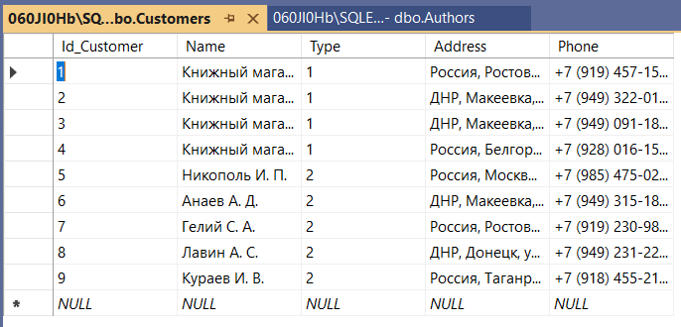
Рисунок 1 – Таблица Customers
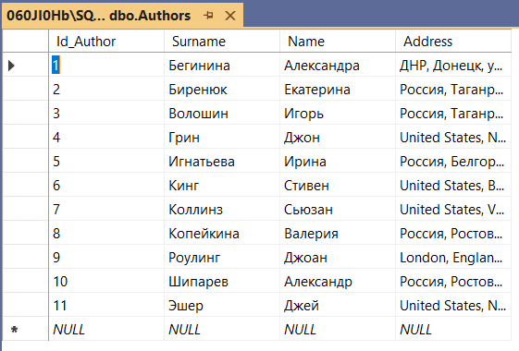
Рисунок 2 – Таблица Authors

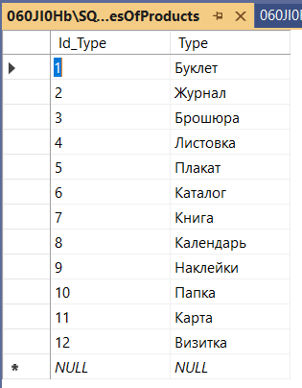
Рисунок 3 – Таблица TypesOfProducts

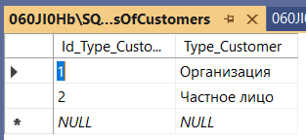
Рисунок 4 – Таблица TypesOfCustomers

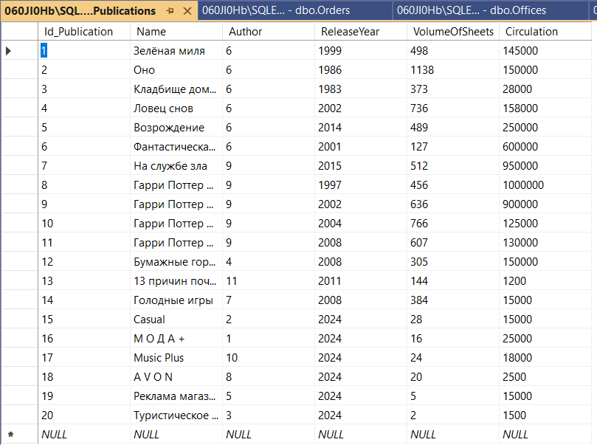
Рисунок 5 – Таблица Publications

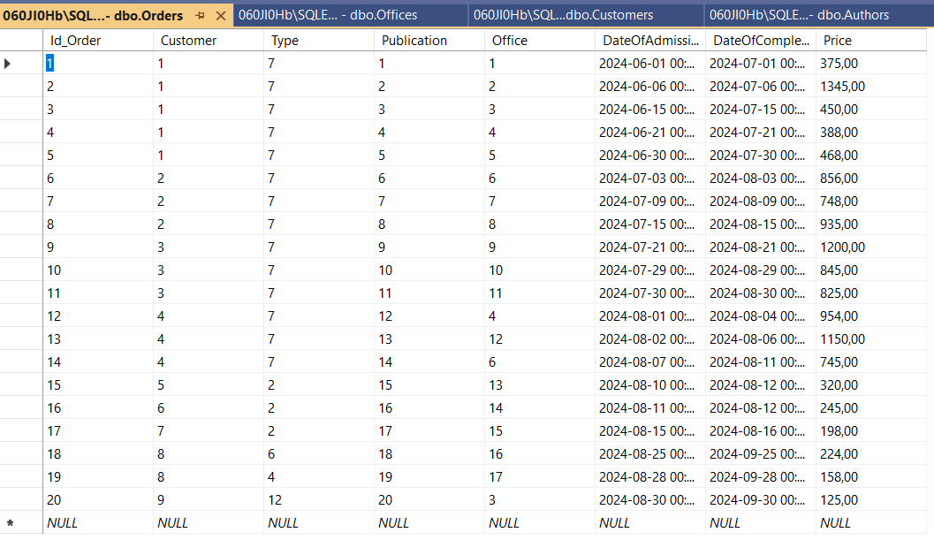
Рисунок 6 – Таблица Orders

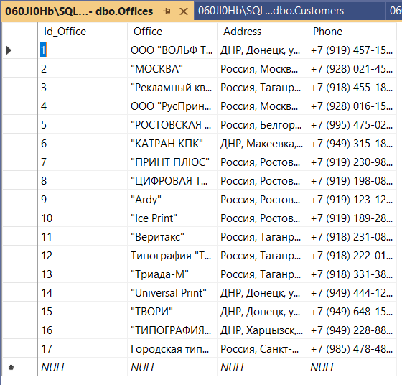
Рисунок 7 – Таблица Offices

Диаграмма баз данных показана на рисунке 8:
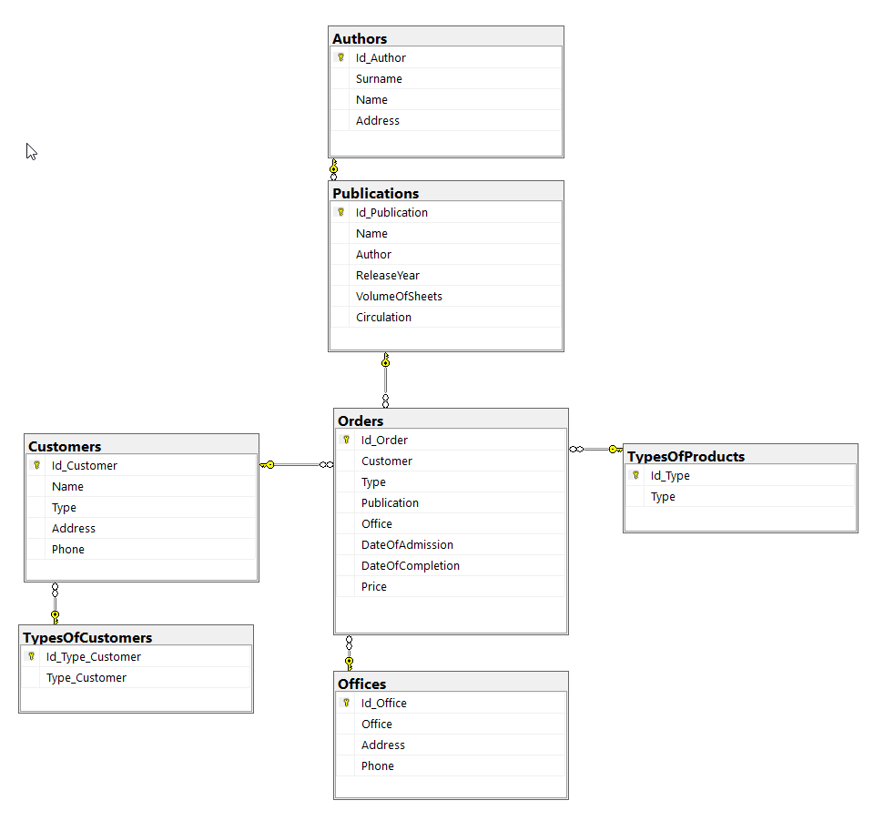
Рисунок 8 – Диаграмма базы данных

